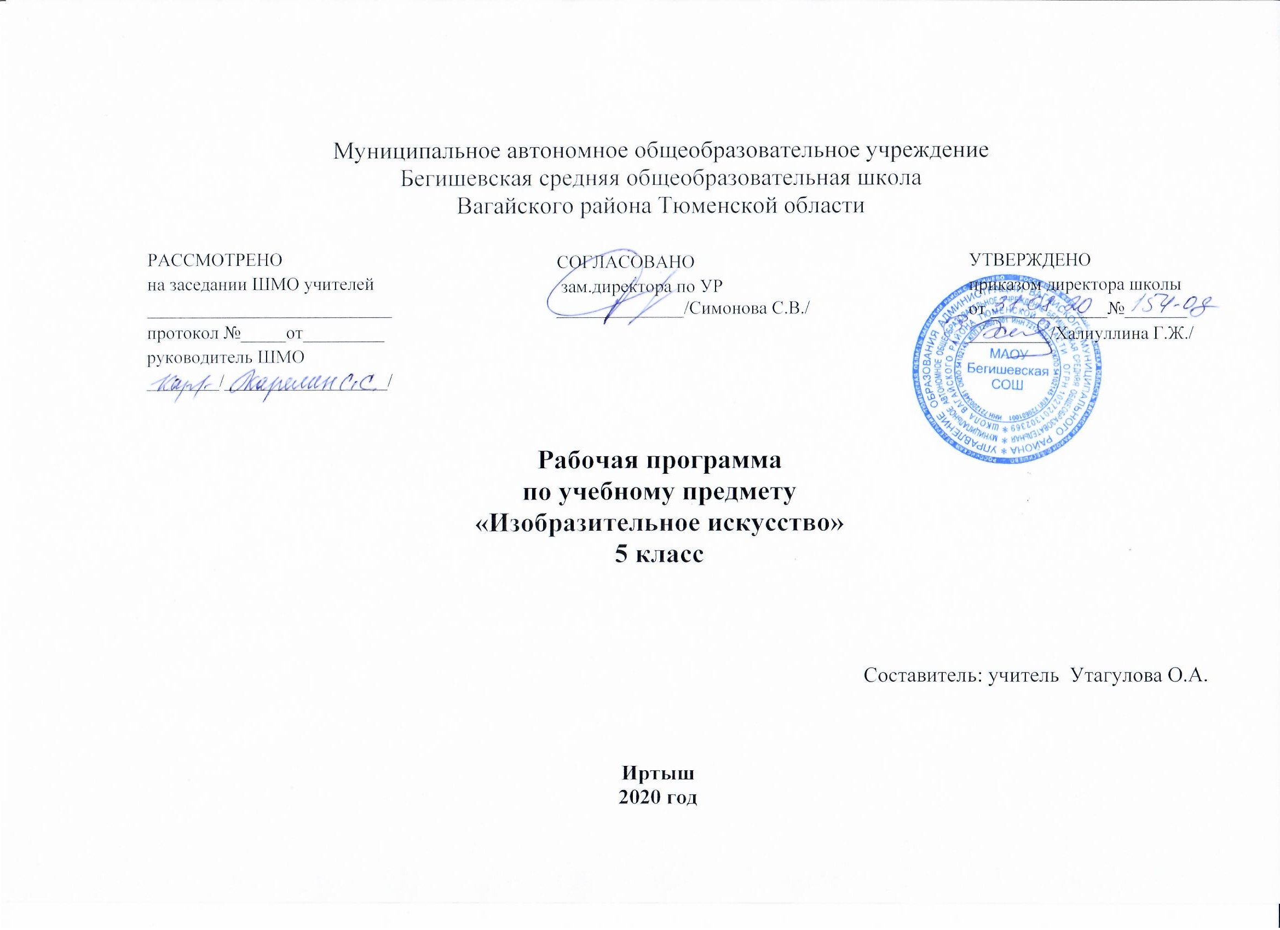

Планируемые результаты освоения учебного предмета «Изобразительное искусство»
В результате освоения курса изобразительное искусство 5 класса учащиеся должны овладеть следующими знаниями, умениями, навыками.

Обучающиеся должны понимать/знать:
-значение древних корней народного искусства;
-связь времён в народном искусстве;
-место и роль декоративного искусства в жизни человека и общества в разные времена;
-особенности народного (крестьянского) искусства; -знать несколько разных промыслов, историю их возникновения и развития (Гжель, Жостово, Городец): - знать особенности уникального крестьянского искусства, семантическое значение традиционных образов, мотивов (древо жизни, конь, птица, солярные знаки);
- знать несколько народных художественных промыслов России;
-уметь различать по стилистическим особенностям декоративное искусство разных времён: Египта, Древней Греции, средневековой Европы, эпохи барокко, классицизма;
-представлять тенденции развития современного повседневного и выставочного искусства. - знать истоки и специфику образного языка декоративно-прикладного искусства;
- различать по материалу, технике исполнения современные виды декоративно-прикладного искусства (художественное стекло, керамика, и т. д.);
- выявлять в произведениях декоративно-прикладного искусства (народного, классического, современного) связь конструктивных, декоративных, изобразительных элементов, а также видеть единство материала, формы и декора;
- умело пользоваться языком декоративно-прикладного искусства, принципами декоративного обобщения, уметь передавать единство формы и декора (на доступном для данного возраста уровне);
- выстраивать декоративные, орнаментальные композиции в традиции народного искусства (используя традиционное письмо Гжели, Городца, Хохломы и т. д.) на основе ритмического повтора изобразительных или геометрических элементов;
- создавать художественно-декоративные объекты предметной среды, объединенные единой стилистикой (предметы быта, мебель, одежда, детали интерьера определенной эпохи);
- владеть практическими навыками выразительного использования фактуры, цвета, формы, объема, пространства в процессе создания в конкретном материале плоскостных или объемных декоративных композиций;
- владеть навыком работы в конкретном материале (батик, витраж и т. п.);

Обучающиеся должны уметь:
- отражать в рисунках и проектах единство формы и декора (на доступном уровне);
- создавать собственные проекты-импровизации в русле образного языка народного искусства, современных народных промыслов (ограничение цветовой палитры, вариации орнаментальных мотивов) создавать проекты разных предметов среды, объединённых единой стилистикой (одежда, мебель, детали интерьера определённой эпохи); - объединять в индивидуально-коллективной работе творческие усилия по созданию проектов украшения интерьера школы, или других декоративных работ, выполненных в материале.
Тематический план предусматривает разные варианты дидактико-технологического обеспечения учебного процесса. В частности: в 5 классах (базовый уровень) дидактико-технологическое оснащение включает ПК, медиатеку и т. п.
Для информационно-компьютерной поддержки учебного процесса предполагается использование следующих программно-педагогических средств, реализуемых с помощью компьютера: электронная версия музеев мира.
Промежуточную аттестацию запланировано проводить в форме обобщающих уроков. Устные проверки знаний проводятся в форме собеседования, защиты рефератов. Письменные проверки знаний проводятся в форме практических работ.
Содержание учебного предмета по изобразительному искусству в 5 классе.

Древние корни народного искусства (8 часов)
Истоки образного языка декоративно-прикладного искусства. Крестьянское прикладное искусство – уникальное явление духовной жизни народа. Связь крестьянского искусства с природой, бытом, трудом. Условно-символический язык крестьянского прикладного искусства. Форма и цвет как знаки, символизирующие идею целостности мира в единстве космоса – неба, земли и подземно-подводного мира, а также идею вечного развития и обновления природы. Разные виды народного прикладного искусства: резьба и роспись по дереву, вышивка, народный костюм.
Связь времен в народном искусстве (8 часов)
Формы бытования народных традиций в современной жизни. Общность современных традиционных художественных промыслов России, их истоки. Главные отличительные признаки изделий традиционных художественных промыслов (форма, материал, особенности росписи, цветовой строй, приемы письма, элементы орнамента). Следование традиции и высокий профессионализм современных мастеров художественных промыслов. Единство материалов, формы и декора, конструктивных декоративных изобразительных элементов в произведениях народных художественных промыслов.
Декор – человек, общество, время (10 часов)
Роль декоративных искусств в жизни общества, в различии людей по специальной принадлежности, в выявлении определенных общностей людей. Декор вещи как социальный знак, выявляющий, подчеркивающий место человека в обществе. Влияние господствующих идей, условий жизни людей разных стран и эпох на образный строй произведений декоративно-прикладного искусства. Особенности декоративно-прикладного искусства Древнего Египта, Китая, Западной Европы 17 века.
Декоративное искусство в современном мире (8 часов)
Разнообразие современного декоративно-прикладного искусства (керамика, стекло, металл и многое другое). Новые черты современного искусства. Выставочное и массовое декоративно-прикладное искусство. Тяготение современного художника к ассоциативному формотворчеству, фантастической декоративности, ансамблевому единству предметов, полному раскрытию.

Учебно-тематическое планирование.

5 класс.

п/п | Наименование разделов и тем | Количество часов
Древние корни народного искусства - 8 часов
1 | Древние образы в народном искусстве | 1
2 | Убранство русской избы | 1
3 | Внутренний мир русской избы | 1
4 | Конструкция, декор предметов народного быта и труда | 1
5 | Образы и мотивы в орнаментах русской народной вышивки | 1
6 | Народный праздничный костюм | 1
7-8 | Народные праздничные обряды | 2
Связь времен в народном искусстве - 8 часов
9-10 | Древние образы в современных народных игрушках | 2
11 | Искусство Гжели. Истоки и современное развитие промысла. | 1
12 | Искусство Городца. Истоки и современное развитие промысла. | 1
13 | Искусство Хохломы. Истоки и современное развитие промысла | 1
14 | Искусство Жостова. Истоки и современное развитие промысла. | 1
15 | Щепа. Роспись по лубу и дереву. Тиснение и резьба по бересте | 1
16 | Роль народных художественных промыслов в современной жизни | 1
Декор – человек, общество, время - 10 часов
17 | Зачем людям украшения? | 1
18 | Монументальная скульптура и образ истории народа.  Роль декоративного искусства в жизни древнего общества. Древний Египет. | 1
19 | Роль декоративного искусства в жизни древнего общества. Древняя Греция. | 1
20 | Одежда говорит о человеке. | 1
21 | Одежда говорит о человеке  Р/к. Влияние иных бытовых культур на формирование орнаментального и цветового решения русского костюма | 1
22 | Одежда говорит о человеке | 1
23 | Одежда говорит о человеке | 1
24 | О чем рассказывают гербы и эмблемы | 1
25 | О чем рассказывают гербы и эмблемы  Р/к. Гербы городов Западной Сибири | 1
26 | Роль декоративного искусства в жизни человека и общества | 1
Декоративное искусство в современном мире - 8 часов
27 | Современное выставочное искусство  Р/к. Особенности декоративного оформления керамики, предметов быта русского народа. | 1
28 | Народная праздничная одежда. Женский и мужской костюм | 1
29 | Народная праздничная одежда. Головной убор | 1
30-31 | Изготовление куклы-берегини в русском народном костюме | 2
32 | Праздничные народные гулянья.  Р/к. Народные праздничные обряды русского народа | 1
33 | Красота земли родной. | 1
34 | Обобщающий урок. | 1
Итого : 34 урока

